视频解析P125〜P127：https://www.bilibili.com/video/BV1LZ4y1k7ma?p=125

文字解析：下方

数据库设计
确定系统边界和关系规范化分别在数据库设计的 （51） 阶段进行。（2010年上半年）
（51） A. 需求分析和逻辑设计 B. 需求分析和概念设计
C. 需求分析和物理设计 D. 逻辑设计和概念设计
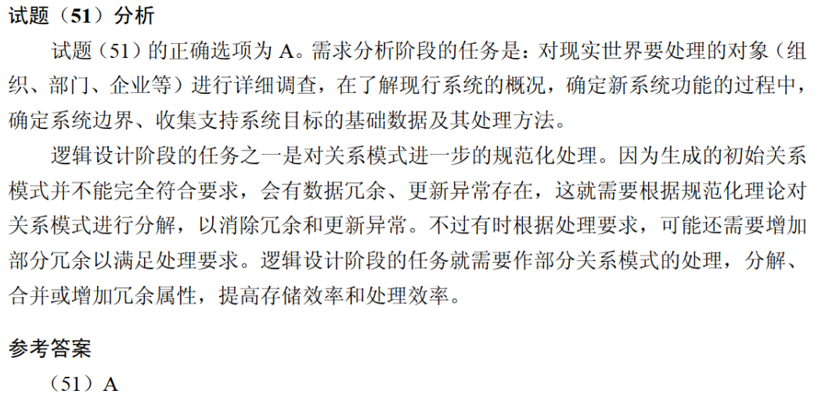

在数据库逻辑结构设计阶段，需要 （51） 阶段形成的 （52） 作为设计依据。（2014年下半年）
（51） A. 需求分析 B. 概念结构设计
C. 物理结构设计 D. 数据库运行和维护
（52） A. 程序文档、数据字典和数据流图
B. 需求说明文档、程序文档和数据流图
C. 需求说明文档、数据字典和数据流图
D. 需求说明文档、数据字典和程序文档
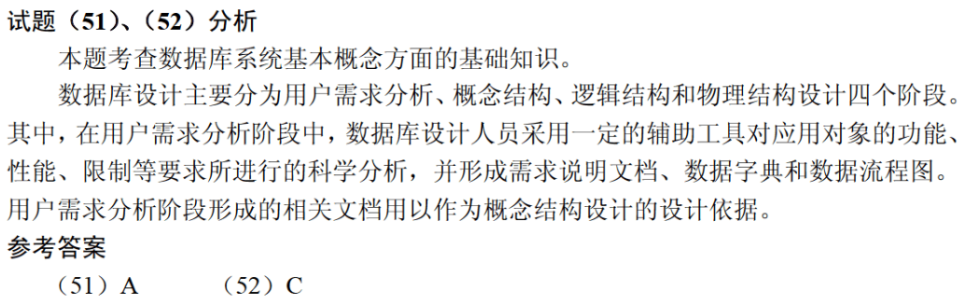

关系规范化在数据库设计的 （52） 阶段进行。（2016年上半年）
（52） A. 需求分析 B. 概念设计 C. 逻辑设计 D. 物理设计
